2024年北京高考化学试题

一、单选题
1．我国科研人员利用激光操控方法，从$\text{Ca}$原子束流中直接俘获${}^{41}\text{Ca}$原子，实现了对同位素${}^{41}\text{Ca}$的灵敏检测。${}^{41}\text{Ca}$的半衰期(放射性元素的原子核有半数发生衰变所需的时间)长达10万年，是${}^{14}\text{C}$的17倍，可应用于地球科学与考古学。下列说法正确的是
20 $\text{Ca}$
钙
$${\text{4s}}^{\text{2}}$$
40.08
A．${}^{41}\text{Ca}$的原子核内有21个中子
B．${}^{41}\text{Ca}$的半衰期长，说明${}^{41}\text{Ca}$难以失去电子
C．${}^{41}\text{Ca}$衰变一半所需的时间小于${}^{14}\text{C}$衰变一半所需的时间
D．从$\text{Ca}$原子束流中直接俘获${}^{41}\text{Ca}$原子的过程属于化学变化
2．下列化学用语或图示表达不正确的是
A．${\text{H}}_{\text{2}}{\text{O}}_{\text{2}}$的电子式：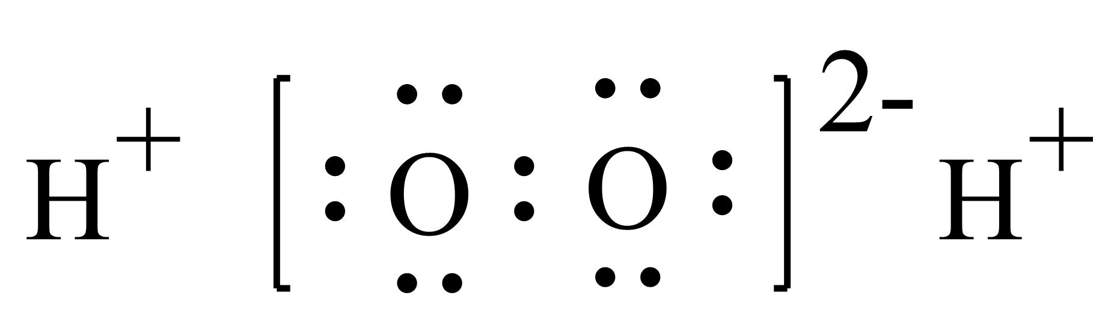 B．${\text{CH}}_{\text{4}}$分子的球棍模型：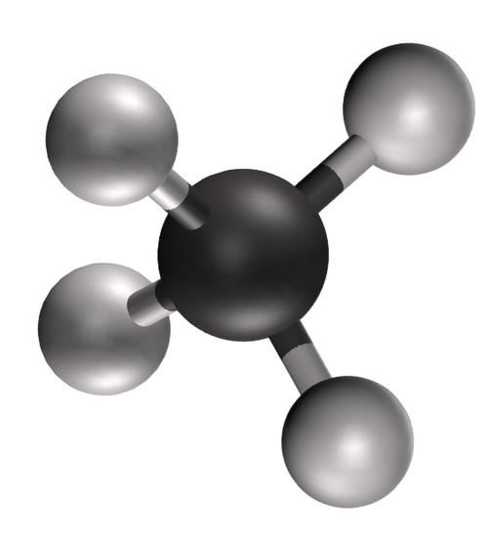
C．${\text{Al}}^{\text{3+}}$的结构示意图：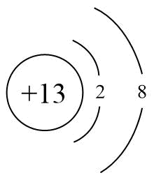 D．乙炔的结构式：$\text{H}—\text{C}≡\text{C}—\text{H}$
3．酸性锌锰干电池的构造示意图如下。关于该电池及其工作原理，下列说法正确的是
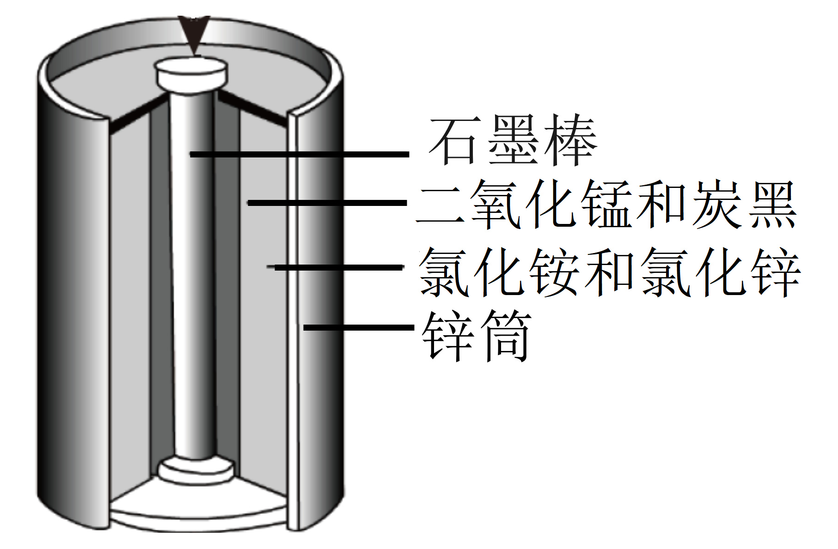
A．石墨作电池的负极材料 B．电池工作时，${\text{NH}}_{\text{4}}^{\text{+}}$向负极方向移动
C．${\text{MnO}}_{\text{2}}$发生氧化反应 D．锌筒发生的电极反应为${\text{Zn-2e}}^{\text{-}}={\text{Zn}}^{\text{2+}}$
4．下列说法不正确的是
A．葡萄糖氧化生成${\text{CO}}_{\text{2}}$和${\text{H}}_{\text{2}}\text{O}$的反应是放热反应
B．核酸可看作磷酸、戊糖和碱基通过一定方式结合而成的生物大分子
C．由氨基乙酸形成的二肽中存在两个氨基和两个羧基
D．向饱和的$\text{NaCl}$溶液中加入少量鸡蛋清溶液会发生盐析
5．下列方程式与所给事实不相符的是
A．海水提溴过程中，用氯气氧化苦卤得到溴单质：${\text{2Br}}^{\text{-}}{\text{+Cl}}_{\text{2}}={\text{Br}}_{\text{2}}{\text{+2Cl}}^{\text{-}}$
B．用绿矾(${\text{FeSO}}_{\text{4}}⋅{\text{7H}}_{\text{2}}\text{O}$)将酸性工业废水中的${\text{Cr}}_{\text{2}}{\text{O}}_{\text{7}}^{\text{2-}}$转化为${\text{Cr}}^{\text{3+}}{\text{:6Fe}}^{\text{2+}}{\text{+Cr}}_{\text{2}}{\text{O}}_{\text{7}}^{\text{2-}}{\text{+14H}}^{\text{+}}={\text{6Fe}}^{\text{3+}}{\text{+2Cr}}^{\text{3+}}{\text{+7H}}_{\text{2}}\text{O}$
C．用${\text{5\% Na}}_{\text{2}}{\text{SO}}_{\text{4}}$溶液能有效除去误食的${\text{Ba}}^{\text{2+}}{\text{:SO}}_{\text{4}}^{\text{2-}}{\text{+Ba}}^{\text{2+}}={\text{BaSO}}_{\text{4}}↓$
D．用${\text{Na}}_{\text{2}}{\text{CO}}_{\text{3}}$溶液将水垢中的${\text{CaSO}}_{\text{4}}$转化为溶于酸的${\text{CaCO}}_{\text{3}}$：${\text{Ca}}^{\text{2+}}{\text{+CO}}_{\text{3}}^{\text{2-}}={\text{CaCO}}_{\text{3}}↓$
6．下列实验的对应操作中，不合理的是
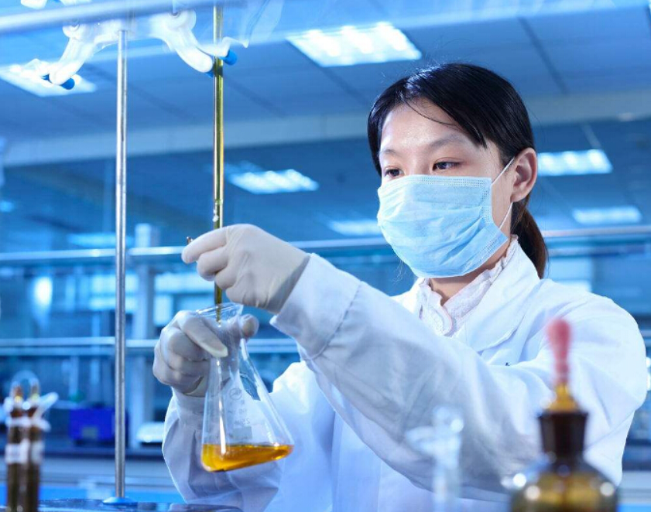眼睛注视锥形瓶中溶液 | 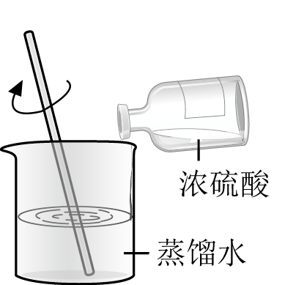
A．用$\text{HCl}$标准溶液滴定$\text{NaOH}$溶液 | B．稀释浓硫酸
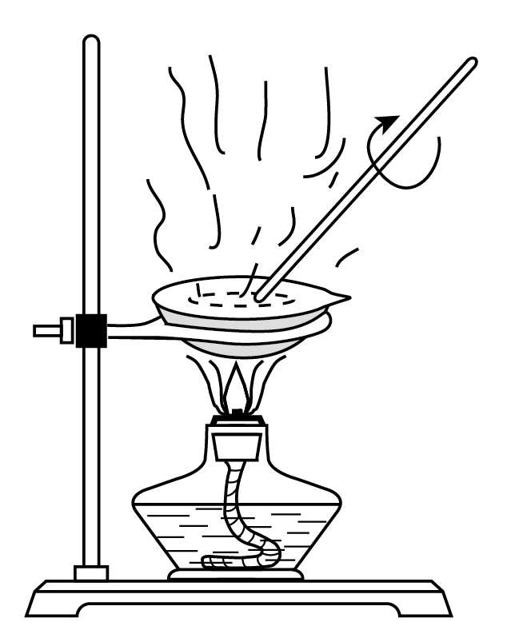 | 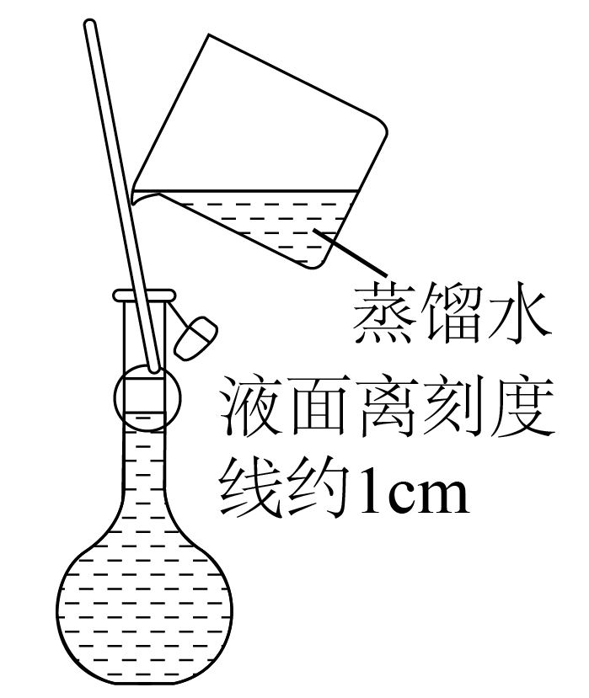
C．从提纯后的$\text{NaCl}$溶液获得$\text{NaCl}$晶体 | D．配制一定物质的量浓度的$\text{KCl}$溶液
A．A B．B C．C D．D
7．硫酸是重要化工原料，工业生产制取硫酸的原理示意图如下。
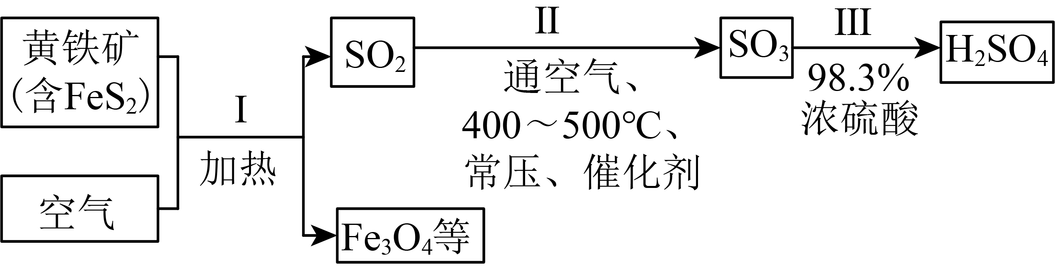
下列说法不正确的是
A．I的化学方程式：${\text{3FeS}}_{\text{2}}{\text{+8O}}_{\text{2}}≜{\text{Fe}}_{\text{3}}{\text{O}}_{\text{4}}{\text{+6SO}}_{\text{2}}$
B．Ⅱ中的反应条件都是为了提高${\text{SO}}_{\text{2}}$平衡转化率
C．将黄铁和换成硫黄可以减少废渣的产生
D．生产过程中产生的尾气可用碱液吸收
8．关于${\text{Na}}_{\text{2}}{\text{CO}}_{\text{3}}$和${\text{NaHCO}}_{\text{3}}$的下列说法中，不正确的是
A．两种物质的溶液中，所含微粒的种类相同
B．可用$\text{NaOH}$溶液使${\text{NaHCO}}_{\text{3}}$转化为${\text{Na}}_{\text{2}}{\text{CO}}_{\text{3}}$
C．利用二者热稳定性差异，可从它们的固体混合物中除去${\text{NaHCO}}_{\text{3}}$
D．室温下，二者饱和溶液的$\text{pH}$差约为4，主要是由于它们的溶解度差异
9．氘代氨(${\text{ND}}_{\text{3}}$)可用于反应机理研究。下列两种方法均可得到${\text{ND}}_{\text{3}}$：①${\text{Mg}}_{\text{3}}{\text{N}}_{\text{2}}$与${\text{D}}_{\text{2}}\text{O}$的水解反应；②${\text{NH}}_{\text{3}}$与${\text{D}}_{\text{2}}\text{O}$反应。下列说法不正确的是
A．${\text{NH}}_{\text{3}}$和${\text{ND}}_{\text{3}}$可用质谱法区分
B．${\text{NH}}_{\text{3}}$和${\text{ND}}_{\text{3}}$均为极性分子
C．方法①的化学方程式是${\text{Mg}}_{\text{3}}{\text{N}}_{\text{2}}{\text{+6D}}_{\text{2}}\text{O}={\text{3Mg(OD)}}_{\text{2}}{\text{+2ND}}_{\text{3}}↑$
D．方法②得到的产品纯度比方法①的高
10．可采用$\text{Deacon}$催化氧化法将工业副产物$\text{HCl}$制成${\text{Cl}}_{\text{2}}$，实现氯资源的再利用。反应的热化学方程式：${\text{4HCl(g)+O}}_{\text{2}}\text{(g)}\begin{aligned}\underline{\underline{\text{CuO}}} \\ \end{aligned}{\text{2Cl}}_{\text{2}}{\text{(g)+2H}}_{\text{2}}\text{O(g) ΔH=-114.4kJ}⋅{\text{mol}}^{\text{-1}}$。下图所示为该法的一种催化机理。
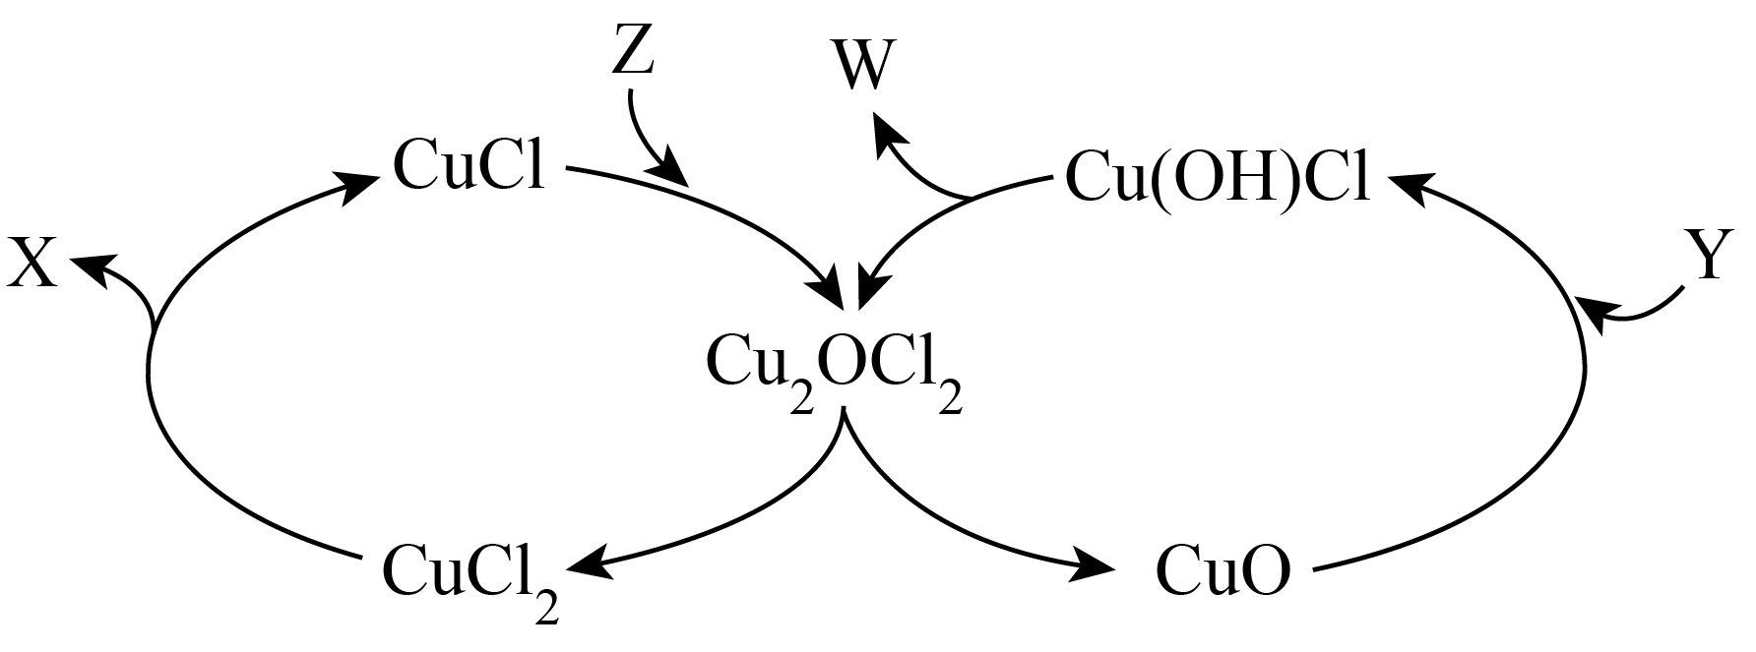
下列说法不正确的是
A．Y为反应物$\text{HCl}$，W为生成物${\text{H}}_{\text{2}}\text{O}$
B．反应制得${\text{1mol Cl}}_{\text{2}}$，须投入$\text{2molCuO}$
C．升高反应温度，$\text{HCl}$被${\text{O}}_{\text{2}}$氧化制${\text{Cl}}_{\text{2}}$的反应平衡常数减小
D．图中转化涉及的反应中有两个属于氧化还原反应
11．${\text{CO}}_{\text{2}}$的资源化利用有利于实现“碳中和”。利用${\text{CO}}_{\text{2}}$为原料可以合成新型可降解高分子P，其合成路线如下。
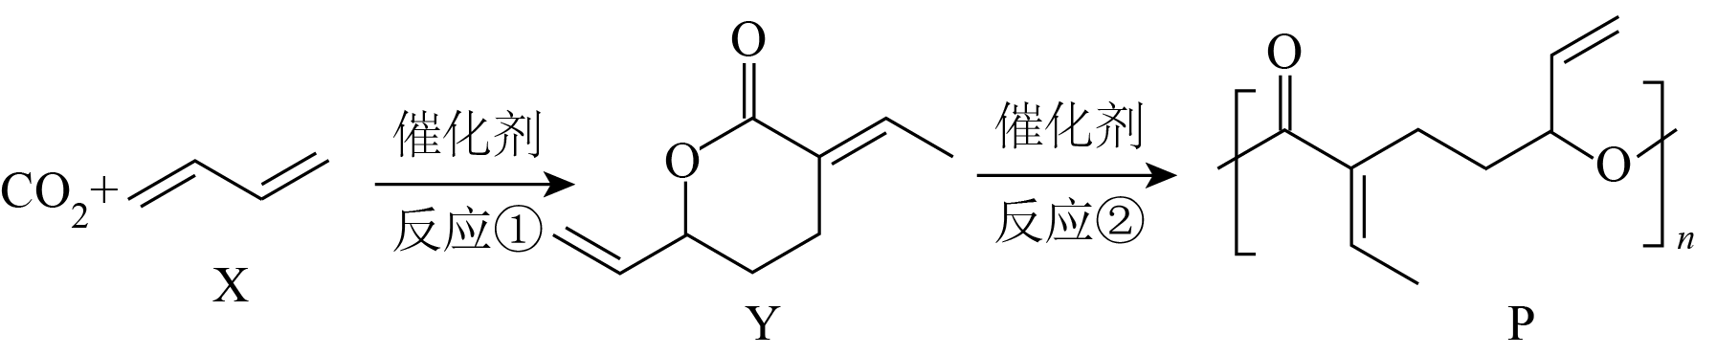
已知：反应①中无其他产物生成。下列说法不正确的是
A．${\text{CO}}_{\text{2}}$与X的化学计量比为$1\text{:}2$
B．P完全水解得到的产物的分子式和Y的分子式相同
C．P可以利用碳碳双键进一步交联形成网状结构
D．Y通过碳碳双键的加聚反应生成的高分子难以降解
12．下列依据相关数据作出的推断中，不正确的是
A．依据相同温度下可逆反应的Q与K大小的比较，可推断反应进行的方向
B．依据一元弱酸的$K_{a}$，可推断它们同温度同浓度稀溶液的$\text{pH}$大小
C．依据第二周期主族元素电负性依次增大，可推断它们的第一电离能依次增大
D．依据$\text{F}\text{、}\text{Cl}\text{、}\text{Br}\text{、}\text{I}$的氢化物分子中氢卤键的键能，可推断它们的热稳定性强弱
13．苯在浓${\text{HNO}}_{\text{3}}$和浓${\text{H}}_{\text{2}}{\text{SO}}_{\text{4}}$作用下，反应过程中能量变化示意图如下。下列说法不正确的是
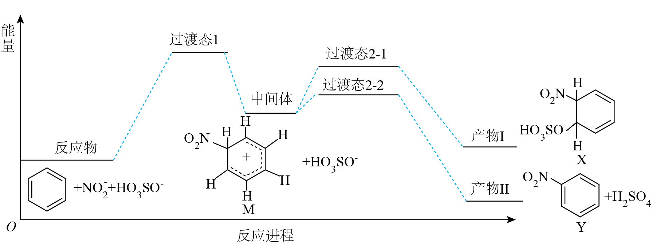
A．从中间体到产物，无论从产物稳定性还是反应速率的角度均有利于产物Ⅱ
B．X为苯的加成产物，Y为苯的取代产物
C．由苯得到M时，苯中的大$\text{π}$键没有变化
D．对于生成Y的反应，浓${\text{H}}_{\text{2}}{\text{SO}}_{\text{4}}$作催化剂
14．不同条件下，当KMnO₄与KI按照反应①②的化学计量比恰好反应，结果如下。
反应序号 | 起始酸碱性 | KI | KMnO₄ | 还原产物 | 氧化产物
 |  | 物质的量/mol | 物质的量/mol
① | 酸性 | 0.001 | n | Mn²⁺ | I₂
② | 中性 | 0.001 | 10n | MnO₂ | $${\text{IO}}_{\text{x}}^{\text{-}}$$
已知：${\text{MnO}}_{\text{4}}^{\text{-}}$的氧化性随酸性减弱而减弱。
下列说法正确的是
A．反应①，$\text{n}\left({\text{Mn}}^{\text{2+}}\right)\text{:n}\left({\text{I}}_{\text{2}}\right)\text{=1:5}$
B．对比反应①和②，$\text{x=3}$
C．对比反应①和②，${\text{I}}^{\text{-}}$的还原性随酸性减弱而减弱
D．随反应进行，体系$\text{pH}$变化：①增大，②不变

二、解答题
15．锡($\text{Sn}$)是现代“五金”之一，广泛应用于合金、半导体工业等。
(1)$\text{Sn}$位于元素周期表的第5周期第IVA族。将$\text{Sn}$的基态原子最外层轨道表示式补充完整： 。
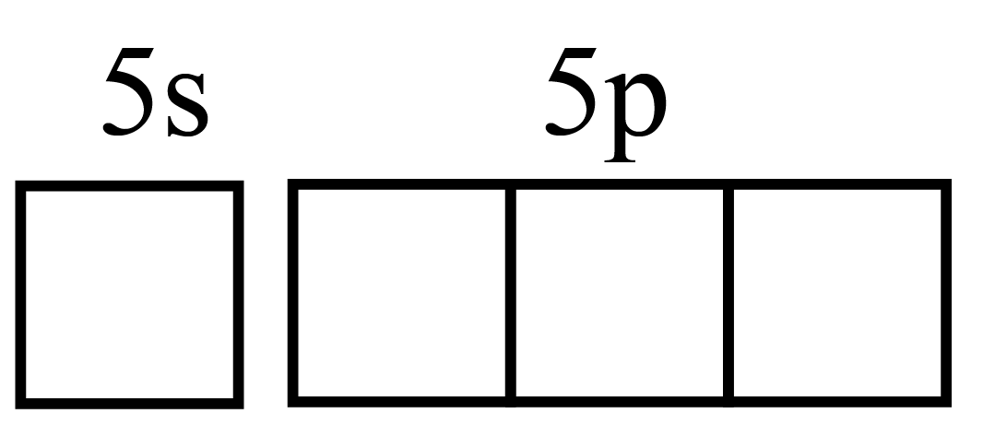
(2)${\text{SnCl}}_{\text{2}}$和${\text{SnCl}}_{\text{4}}$是锡的常见氯化物，${\text{SnCl}}_{\text{2}}$可被氧化得到。
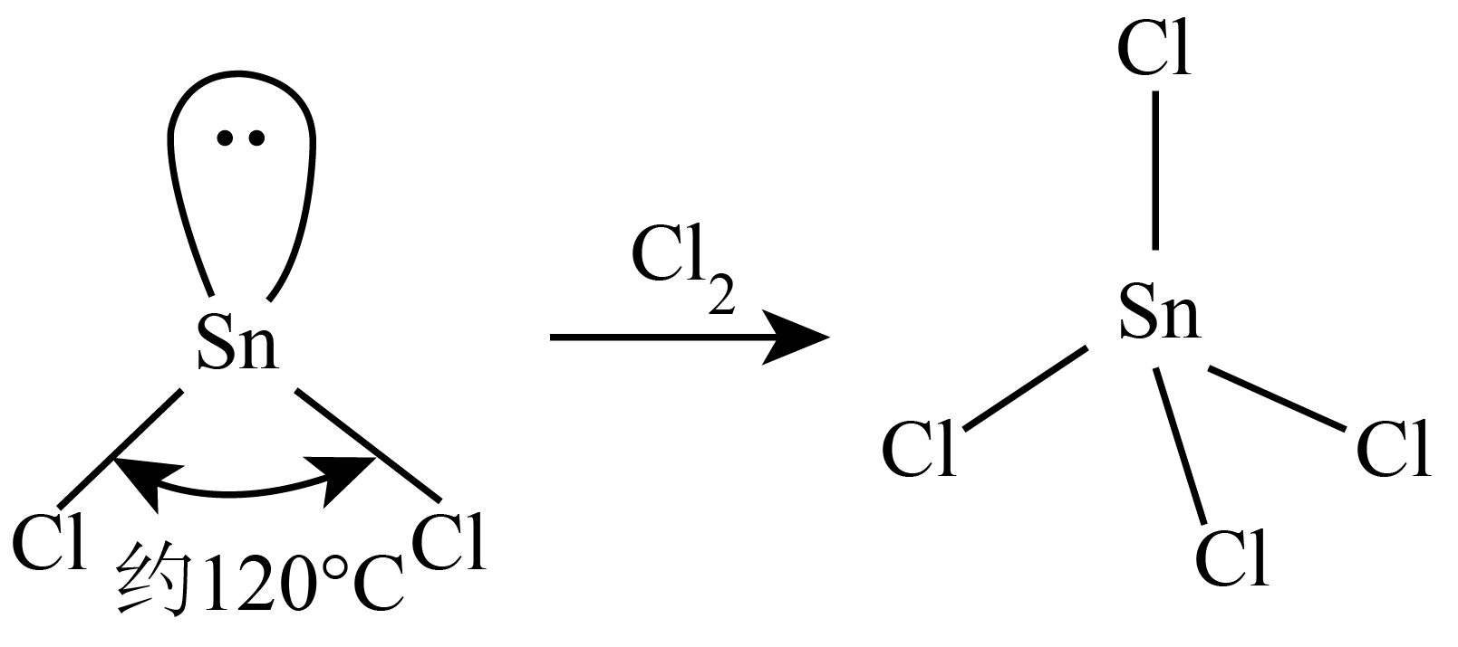
①${\text{SnCl}}_{\text{2}}$分子的$\text{VSEPR}$模型名称是 。
②${\text{SnCl}}_{\text{4}}$的$\text{Sn}—\text{Cl}$键是由锡的 轨道与氯的$\text{3p}$轨道重叠形成σ键。
(3)白锡和灰锡是单质$\text{Sn}$的常见同素异形体。二者晶胞如图：白锡具有体心四方结构；灰锡具有立方金刚石结构。
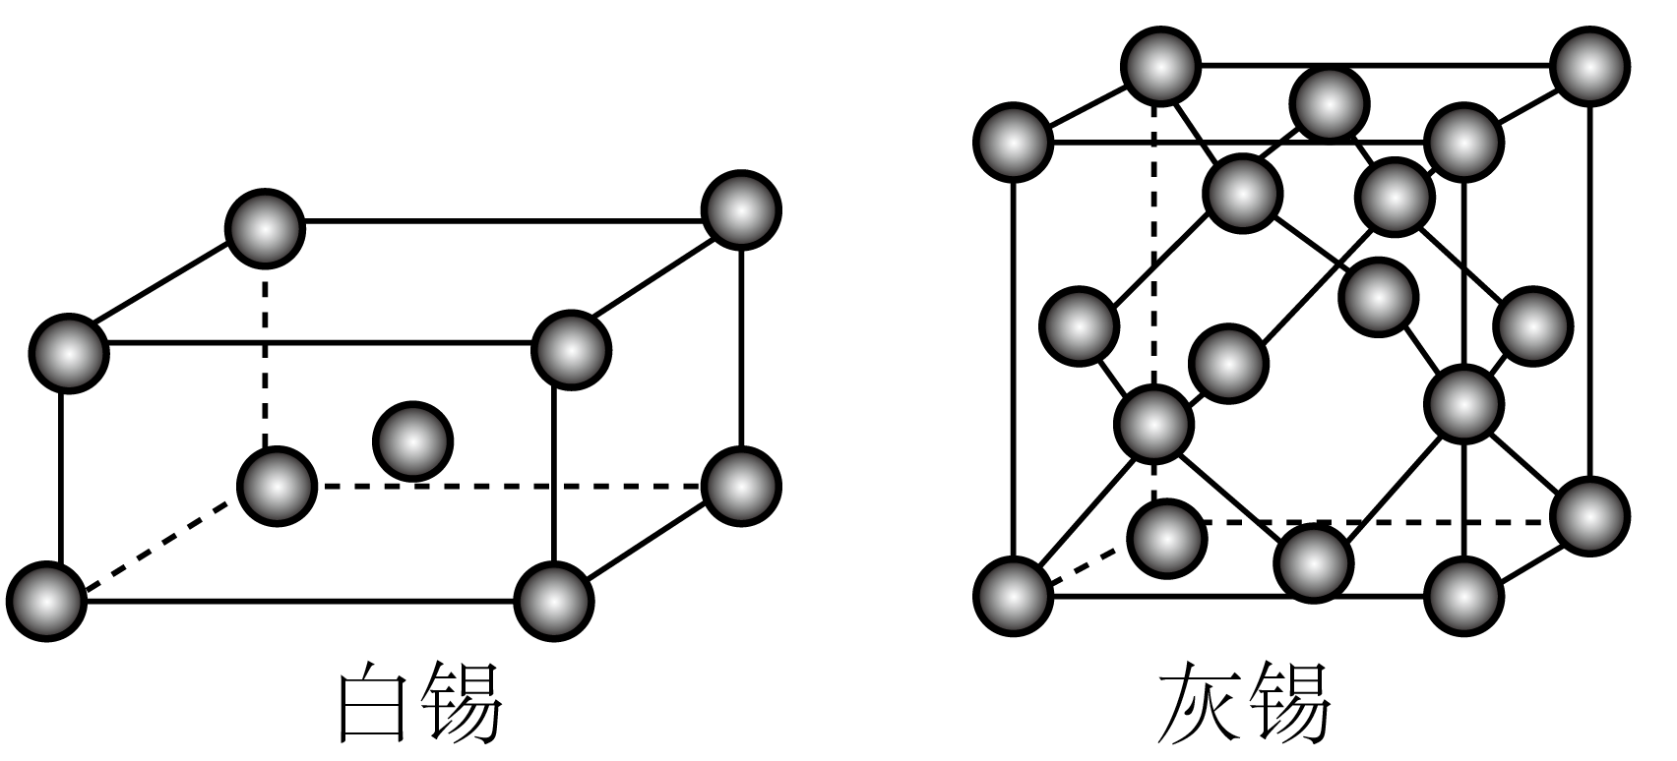
①灰锡中每个$\text{Sn}$原子周围与它最近且距离相等的$\text{Sn}$原子有 个。
②若白锡和灰锡的晶胞体积分别为${\text{v}}_{\text{1}}{\text{nm}}^{\text{3}}$和${\text{v}}_{\text{2}}{\text{nm}}^{\text{3}}$，则白锡和灰锡晶体的密度之比是 。
(4)单质$\text{Sn}$的制备：将${\text{SnO}}_{\text{2}}$与焦炭充分混合后，于惰性气氛中加热至$800°\text{C}$，由于固体之间反应慢，未明显发生反应。若通入空气在$800°\text{C}$下，${\text{SnO}}_{\text{2}}$能迅速被还原为单质$\text{Sn}$，通入空气的作用是 。
16．${\text{HNO}}_{\text{3}}$是一种重要的工业原料。可采用不同的氮源制备${\text{HNO}}_{\text{3}}$。
(1)方法一：早期以硝石(含${\text{NaNO}}_{\text{3}}$)为氮源制备${\text{HNO}}_{\text{3}}$，反应的化学方程式为：${\text{H}}_{\text{2}}{\text{SO}}_{\text{4}}\text{(}浓{\text{)+NaNO}}_{\text{3}}={\text{NaHSO}}_{\text{4}}{\text{+HNO}}_{\text{3}}↑$。该反应利用了浓硫酸的性质是酸性和 。
(2)方法二：以${\text{NH}}_{\text{3}}$为氮源催化氧化制备${\text{HNO}}_{\text{3}}$，反应原理分三步进行。
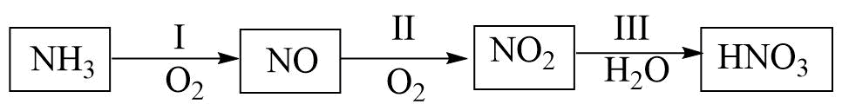
①第I步反应的化学方程式为 。
②针对第Ⅱ步反应进行研究：在容积可变的密闭容器中，充入$2nmolNO$和${\text{n mol O}}_{\text{2}}$进行反应。在不同压强下(${\text{p}}_{\text{1}}$、${\text{p}}_{\text{2}}$)，反应达到平衡时，测得$\text{NO}$转化率随温度的变化如图所示。解释y点的容器容积小于x点的容器容积的原因 。
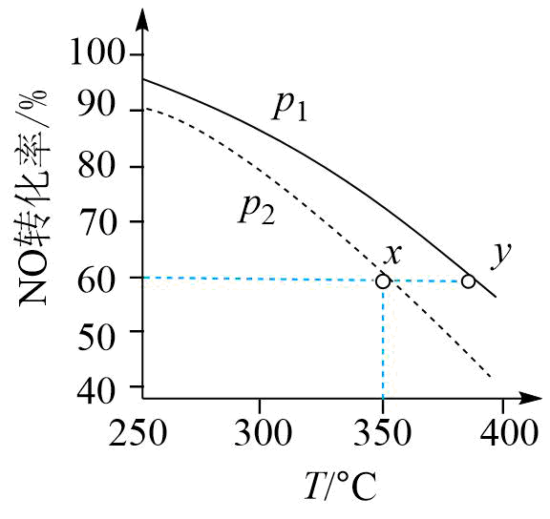
(3)方法三：研究表明可以用电解法以${\text{N}}_{\text{2}}$为氨源直接制备${\text{HNO}}_{\text{3}}$，其原理示意图如下。
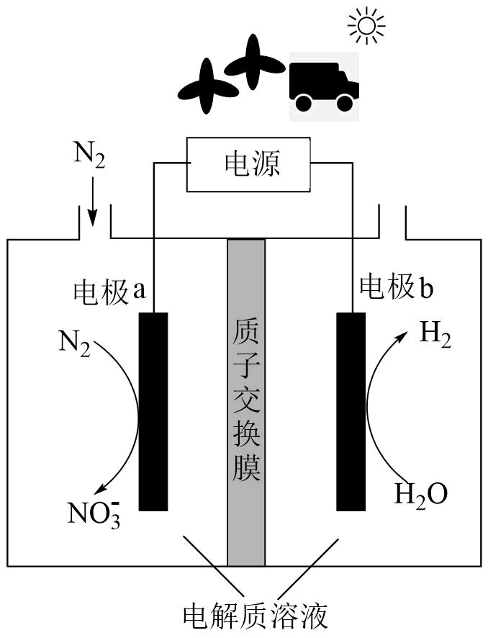
①电极a表面生成${\text{NO}}_{\text{3}}^{\text{-}}$的电极反应式： 。
②研究发现：${\text{N}}_{\text{2}}$转化可能的途径为${\text{N}}_{\text{2}}\overset{\text{i}}{→}\text{NO}\overset{\text{ii}}{→}{\text{NO}}_{\text{3}}^{\text{-}}$。电极a表面还发生iii．${\text{H}}_{\text{2}}\text{O}→{\text{O}}_{\text{2}}$。iii的存在，有利于途径ii，原因是 。
(4)人工固氮是高能耗的过程，结合${\text{N}}_{\text{2}}$分子结构解释原因 。方法三为${\text{N}}_{\text{2}}$的直接利用提供了一种新的思路。
17．除草剂苯嘧磺草胺的中间体M合成路线如下。
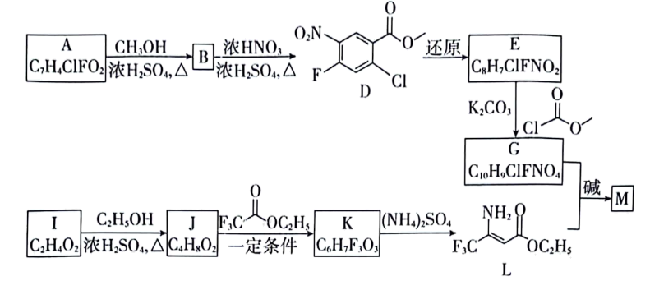
(1)D中含氧官能团的名称是 。
(2)A→B的化学方程式是 。
(3)I→J的制备过程中，下列说法正确的是 (填序号)。
a．依据平衡移动原理，加入过量的乙醇或将J蒸出，都有利于提高I的转化率
b．利用饱和碳酸钠溶液可吸收蒸出的I和乙醇
c．若反应温度过高，可能生成副产物乙醚或者乙烯
(4)已知：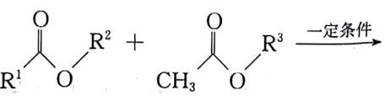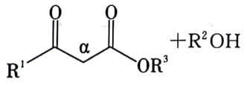
①K的结构简式是 。
②判断并解释K中氟原子对$\text{α-H}$的活泼性的影响 。
(5)M的分子式为${\text{C}}_{\text{13}}{\text{H}}_{\text{7}}{\text{ClF}}_{\text{4}}{\text{N}}_{\text{2}}{\text{O}}_{\text{4}}$。除苯环外，M分子中还有个含两个氮原子的六元环，在合成M的同时还生成产物甲醇和乙醇。由此可知，在生成M时，L分子和G分子断裂的化学键均为$\text{C}—\text{O}$键和 键，M的结构简式是 。
18．利用黄铜矿(主要成分为${\text{CuFeS}}_{\text{2}}$，含有${\text{SiO}}_{\text{2}}$等杂质)生产纯铜，流程示意图如下。
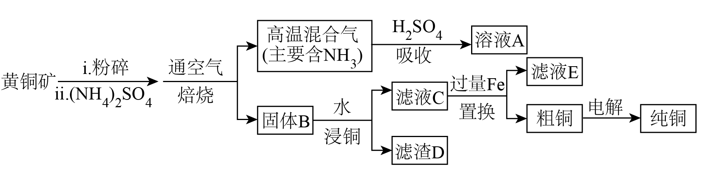
(1)矿石在焙烧前需粉碎，其作用是 。
(2)${\left({\text{NH}}_{\text{4}}\right)}_{\text{2}}{\text{SO}}_{\text{4}}$的作用是利用其分解产生的${\text{SO}}_{\text{3}}$使矿石中的铜元素转化为${\text{CuSO}}_{\text{4}}$。${\left({\text{NH}}_{\text{4}}\right)}_{\text{2}}{\text{S}\text{O}}_{\text{4}}$发生热分解的化学方程式是 。
(3)矿石和过量${\left({\text{NH}}_{\text{4}}\right)}_{\text{2}}{\text{SO}}_{\text{4}}$按一定比例混合，取相同质量，在不同温度下焙烧相同时间，测得：“吸收”过程氨吸收率和“浸铜”过程铜浸出率变化如图；$400℃$和$500℃$时，固体B中所含铜、铁的主要物质如表。
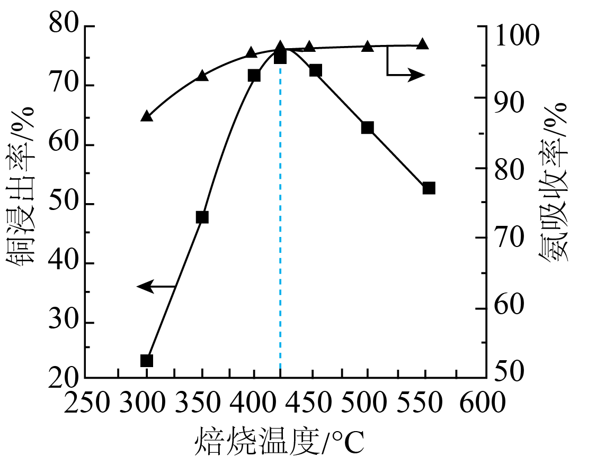
温度/℃ | B中所含铜、铁的主要物质
400 | $${\text{Fe}}_{\text{2}}{\text{O}}_{\text{3}}、{\text{CuSO}}_{\text{4}}、{\text{CuFeS}}_{\text{2}}$$
500 | $${\text{Fe}}_{\text{2}}{\left({\text{SO}}_{\text{4}}\right)}_{\text{3}}、{\text{CuSO}}_{\text{4}}、\text{CuO}$$
①温度低于$425℃$，随焙烧温度升高，铜浸出率显著增大的原因是 。
②温度高于$425℃$，根据焙烧时可能发生的反应，解释铜浸出率随焙烧温度升高而降低的原因是 。
(4)用离子方程式表示置换过程中加入$\text{Fe}$的目的 。
(5)粗铜经酸浸处理，再进行电解精炼；电解时用酸化的${\text{CuSO}}_{\text{4}}$溶液做电解液，并维持一定的$\text{c}\left({\text{H}}^{\text{+}}\right)$和$\text{c}\left({\text{Cu}}^{\text{2+}}\right)$。粗铜若未经酸浸处理，消耗相同电量时，会降低得到纯铜的量，原因是 。
19．某小组同学向$\text{pH=1}$的$\text{0.5mol}⋅{\text{L}}^{\text{-1}}$的${\text{FeCl}}_{\text{3}}$溶液中分别加入过量的$\text{Cu}$粉、$\text{Zn}$粉和$\text{Mg}$粉，探究溶液中氧化剂的微粒及其还原产物。
(1)理论分析
依据金属活动性顺序，$\text{Cu}、\text{Zn}、\text{Mg}$中可将${\text{Fe}}^{\text{3+}}$还原为$\text{Fe}$的金属是 。
(2)实验验证
实验 | 金属 | 操作、现象及产物
I | 过量$\text{Cu}$ | 一段时间后，溶液逐渐变为蓝绿色，固体中未检测到$\text{Fe}$单质
Ⅱ | 过量$\text{Zn}$ | 一段时间后有气泡产生，反应缓慢，$\text{pH}$逐渐增大，产生了大量红褐色沉淀后，无气泡冒出，此时溶液$\text{pH}$为3~4，取出固体，固体中未检测到$\text{Fe}$单质
Ⅲ | 过量$\text{Mg}$ | 有大量气泡产生，反应剧烈，$\text{pH}$逐渐增大，产生了大量红褐色沉淀后，持续产生大量气泡，当溶液$\text{pH}$为3~4时，取出固体，固体中检测到$\text{Fe}$单质
①分别取实验I、Ⅱ、Ⅲ中的少量溶液，滴加${\text{K}}_{\text{3}}\left[{\text{Fe(CN)}}_{\text{6}}\right]$溶液，证明都有${\text{Fe}}^{\text{2+}}$生成，依据的现象是 。
②实验Ⅱ、Ⅲ都有红褐色沉淀生成，用平衡移动原理解释原因 。
③对实验Ⅱ未检测到$\text{Fe}$单质进行分析及探究。
i．a．甲认为实验Ⅱ中，当${\text{Fe}}^{\text{3+}}$、${\text{H}}^{\text{+}}$浓度较大时，即使$\text{Zn}$与${\text{Fe}}^{\text{2+}}$反应置换出少量$\text{Fe}$，$\text{Fe}$也会被${\text{Fe}}^{\text{3+}}$、${\text{H}}^{\text{+}}$消耗。写出$\text{Fe}$与${\text{Fe}}^{\text{3+}}$、${\text{H}}^{\text{+}}$反应的离子方程式 。
b．乙认为在$\text{pH}$为3~4的溶液中即便生成$\text{Fe}$也会被${\text{H}}^{\text{+}}$消耗。设计实验 (填实验操作和现象)。
证实了此条件下可忽略${\text{H}}^{\text{+}}$对$\text{Fe}$的消耗。
c．丙认为产生的红褐色沉淀包裹在$\text{Zn}$粉上，阻碍了$\text{Zn}$与${\text{Fe}}^{\text{2+}}$的反应。实验证实了$\text{Zn}$粉被包裹。
ii．查阅资料：$\text{0.5mol}⋅{\text{L}}^{\text{-1}}{\text{Fe}}^{\text{3+}}$开始沉淀的$\text{pH}$约为1.2，完全沉淀的$\text{pH}$约为3。
结合a、b和c，重新做实验Ⅱ，当溶液$\text{pH}$为3~4时，不取出固体，向固-液混合物中持续加入盐酸，控制$\text{pH<1.2}$，
(填实验操作和现象)，待$\text{pH}$为3~4时，取出固体，固体中检测到$\text{Fe}$单质。
(3)对比实验Ⅱ和Ⅲ，解释实验Ⅲ的固体中检测到$\text{Fe}$单质的原因 。

